# 旅游与贸易学院公众号电台策划及运营现状

一、案例背景与概述

现阶段随着科技的不断发展，手机已成为我们日常生活中必不可少的一部分，人人争做“低头族”，与同学、朋友、老师之间的交流也越来越少。伴随着新媒体内容的多样化产出，校园新媒体的内容形式也在不断更新，除了原有的图文消息，越来越多的校媒选择进军网络电台，校园广播是近年来在大中学校园兴起的新型传播媒介，是随着社会的变迁、时代的发展、科技的进步而诞生并成长起来的一种校园文化。校园广播以其受众群体的特殊性、广播节目的针对性为特点，近年来得到了飞速发展，特别是在丰富校园生活、普及教育知识、加强沟通联系上，起到了重要的作用。久梦于旅FM是新学院两周年时开设的新版块，成立的初衷是为了在毕业季为毕业生献声， “久”寓意“永久”；“梦”代表我们各自的梦想；“于”即“在”；“旅”代表旅游与贸易学院。

二、案例分析与应对

1、前期设想

❶ 电台是一种新的方式和领域，另辟蹊径充实内容，丰富形式；

❷ 通过电台反馈校园问题，反映同学心声，传递自己的思想；

❸ 很多校园媒体形式单一，通过做电台栏目丰富形式，吸引粉丝；

❹ 通过播出长段的情感故事来丰富学生的课余生活；

❺ 提高团队综合能力，使团队存在更有意义；

❻ 看到其他自媒体在做，而自己的团队也有这个能力，于是自己也做。

2．主题准备

毕业之声

当“爱”的首发声遇到“六月的毕业季”，因此我们将二者融合，推送出了第一期电台——“毕业之声”。用声音的方式来传递毕业生对学校的爱、学弟学妹对毕业生的祝福等等。

3、各部门联动

1. 部门内部准备

部门内部分为写字组、电台组、编辑组以及摄影组，写字组负责准备电台内容（自创、投稿或者网络）；电台组负责录制电台；编辑组负责制作推文；摄影组准备与题材相符合的图片。具体安排如2-1：

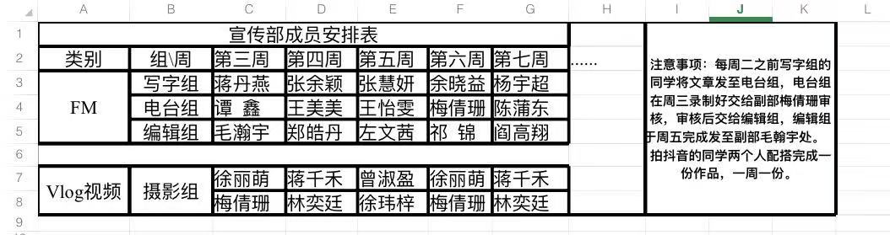

图 2-1

1. 面向全校师生征集文案

在公众号对话框底部我们特意设置了“久梦于旅”专栏（见图2-2），单击即可看到我们征集稿件的推文（见图2-3）。

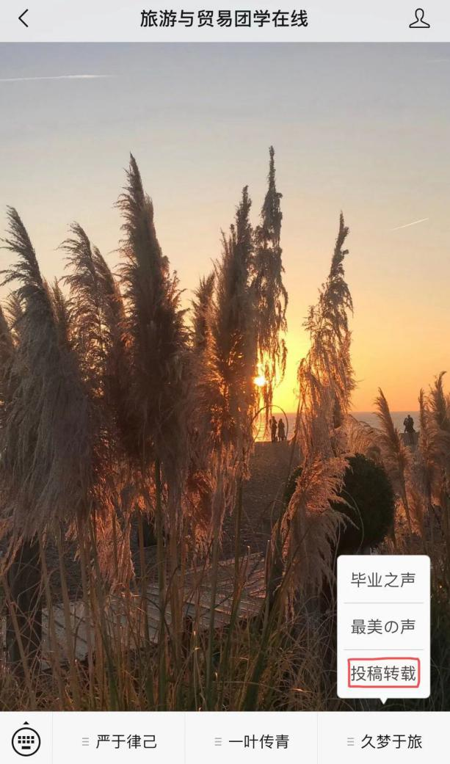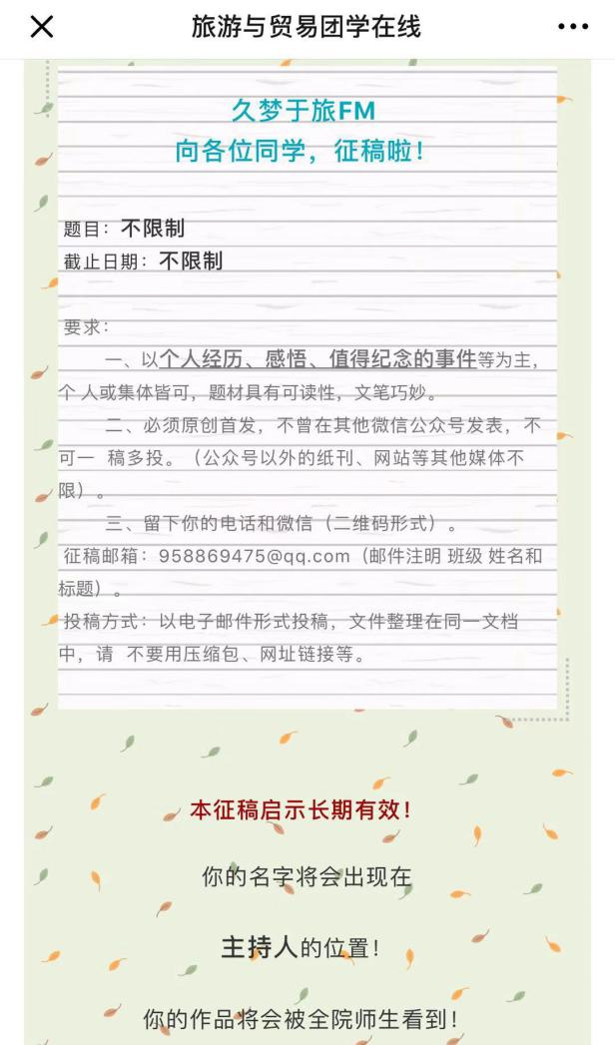

图 2-2 图 2-3

4、其他准备

为了使“久梦于旅”FM为大家留下更为深刻的印象，第一期由我自己录了一段小故事，之后我们邀请了几位即将离校的学姐学长们来录制电台，给他们的告别增添绚烂的一笔。

从2018年5月23日开始至2020年4月15日，我们开展以“毕业之声”为专题的电台推送。每周三、周五22点，我们准时通过公众号“旅游与贸易团学在线”来推送我们的电台。

2.结束“毕业之声”后，固定每周六晚上20-21点播出。 2018年5月23日至今，我们一共发了59篇电台，其中“毕业之声”专题的电台有14篇（图1），文章的平均阅读量达到二百以上（图2），阅读量最高的一篇达到了629。

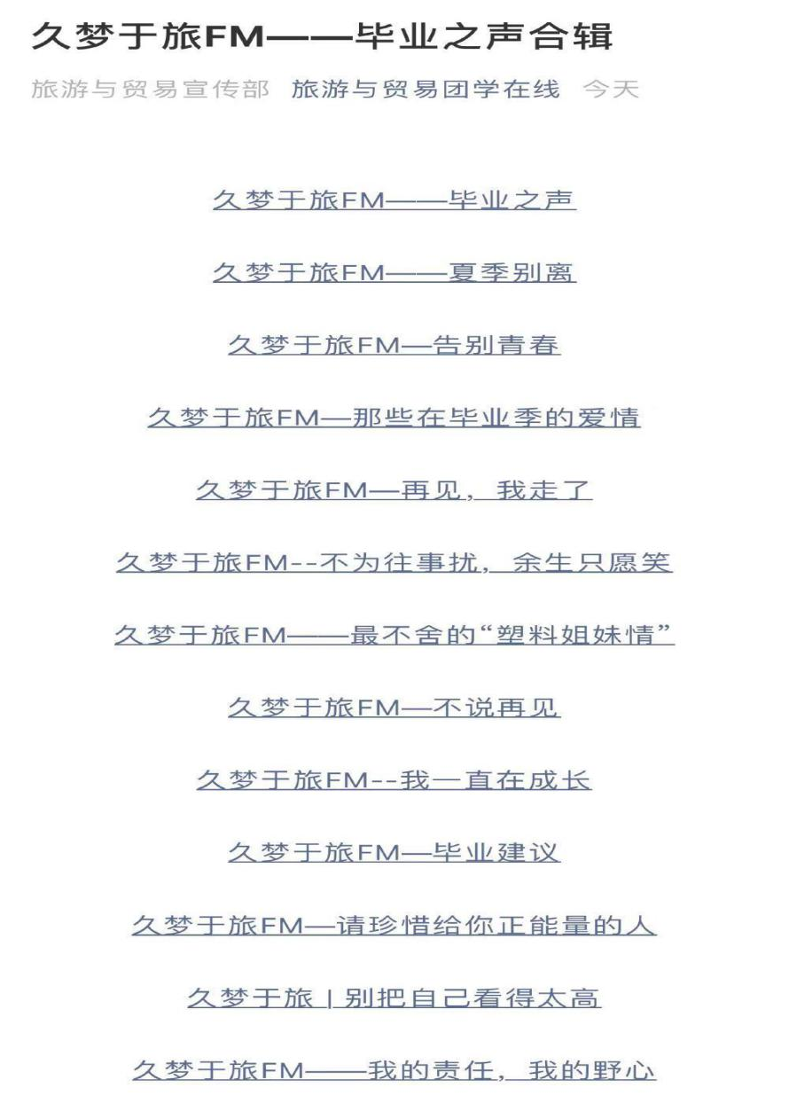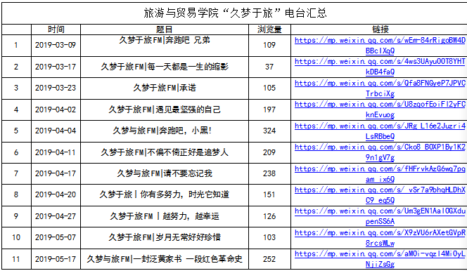

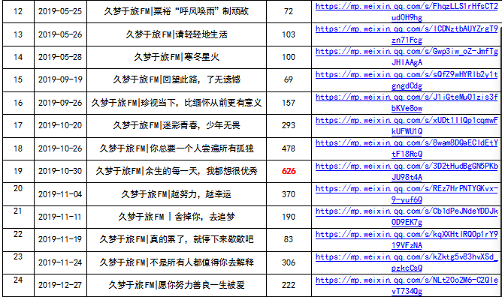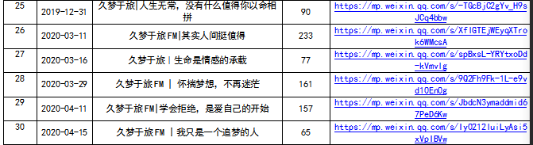

三、案例反思与启示

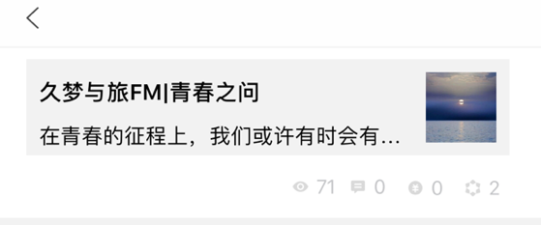 目前除了“毕业之声”专题的电台，其他电台的阅读量都较低。拿阅读量较低的一分析：

原因：

1.内容不够丰富，不是原创文稿。

2.推广范围不够大。

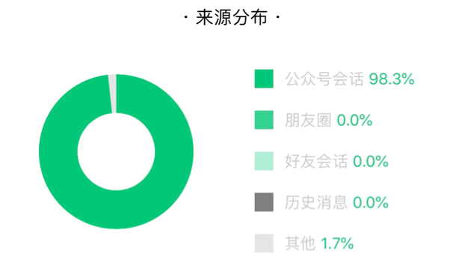

由此可见：

❶ 久梦与旅FM在尝试各种FM，但是做出特色形成固定用户群的不多；

❷ 制作简单，一部手机、一个耳机、一台电脑就完成了一个广播栏目的制作，无法克服技术个硬件设施难关；

❸ 我们的团队非专业广播从事者，从编辑到录制再到上线传播，没有一套成熟的工作流程；

❹ 截止目前播送的内容以情感类鸡汤文章为主，且内容大部分非原创；

改进措施：

首先，想要打造一款在学生群体中有影响力的电台栏目，必须要找到平台用户的痛点，然后精准定位，尽量做到在垂直领域坚持生产精品内容。其次，一款有气质的电台栏目，不应该是将网上的鸡汤文章换成语音的形式，适当的原创、与平台气质相符的排版。接着，电台不仅仅是有感情的朗读课文，在话筒背后的是一个活生生的播音，不是一个复读机，他应该对事物有自己的见解和看法，嘘寒问暖，适当的评论和互动是一个电台变活的催化剂。

此外，既然是做校园电台，专业人士的指导、团队的协调、播音员的口语水平、节目的编排、音频的剪辑等等一些基础性的细节，不可求完美，起码要对得起听众。

最后，想要做好一个栏目，埋头苦干的同时也要重视宣传，单靠粉丝的口碑传播是需要相当强的实力的，很显然我们现在还做不到这一点，那么定期推送，精心制作之外就是重视推广，具体推广形式欢迎留言区与作者交流。